 | Министерство науки и высшего образования Российской Федерации  Федеральное государственное бюджетное образовательное учреждение  высшего образования  «Московский государственный технический университет  имени Н.Э. Баумана  (национальный исследовательский университет)»  (МГТУ им. Н.Э. Баумана)

ФАКУЛЬТЕТ Информатика и системы управления

КАФЕДРА Компьютерные системы и сети (ИУ6)

НАПРАВЛЕНИЕ ПОДГОТОВКИ 09.03.01 Информатика и вычислительная техника

Отчет
по лабораторной работе № | 6
Название: Исследование методов защиты операционных систем и данных
Дисциплина: Операционные системы

Студент | ИУ6-53Б |  |  | В.К. Залыгин
 | (Группа) |  | (Подпись, дата) | (И.О. Фамилия)
Преподаватель |  |  |  | В.Ю. Мельников  А.М. Суровов
 |  |  | (Подпись, дата) | (И.О. Фамилия)

Москва, 2024
ВВЕДЕНИЕ
Цель лабораторной работы
Цель работы - исследование методов защиты информации в Linux.
Задание
• Создать несколько пользователей, включая пользователя от имени которого работает сервис распознавания.
• Для каждого пользователя создать каталоги:
• in — для файлов, предназначенных для распознавания
• out — для распознанных файлов
Пользователи не должны иметь доступ к файлам других пользователей. Не забудьте дать права сервису распознавания. Выберите для «in» и «out» подходящий родительский каталог и не забудьте дать права на доступ в него, при необходимости.
• Создать каталог «DSP», в который будут выкладывать файлы пользователи группы «dsp» для обмена между собой. Только пользователи этой группы должны иметь к нему доступ.
• Создать файл протокола, в который записывает сообщения сервис распознавания. Все пользователи должны иметь права на чтение этого файла, а сервис права на запись.
Выполнение
• Создать несколько пользователей, включая пользователя от имени которого работает сервис распознавания.
Для выполнения задания созданы 3 пользователя и пользователь для сервиса – recognition-service.
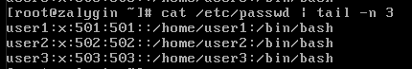
Рисунок 1 – Созданы 3 пользователя
Рисунок 2 – Добавление пользователя для сервиса распознавания
Для каждого пользователя созданы директории in, out в домашнем каталоге.
• Для каждого пользователя создать каталоги:
• in — для файлов, предназначенных для распознавания
• out — для распознанных файлов
Пользователи не должны иметь доступ к файлам других пользователей. Не забудьте дать права сервису распознавания. Выберите для «in» и «out» подходящий родительский каталог и не забудьте дать права на доступ в него, при необходимости.
Рисунок 3 – Созданы папки in и out для каждого пользователя
Для каждого пользователя создана группа (userX-recognition), в которую добавлен пользователь. В каждую группу добавлен пользователь сервиса.
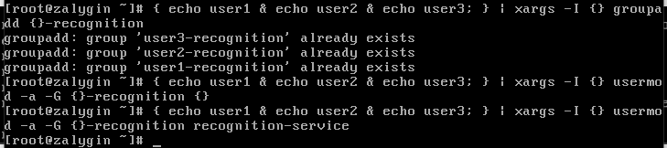
Рисунок 4 – Для каждого пользователя создание группы, добавление их в группу, добавление в каждую группу пользователя сервиса
Далее для доступа в директории пользователем-сервисом изменена группа-владелец указанных директорий и права доступа.
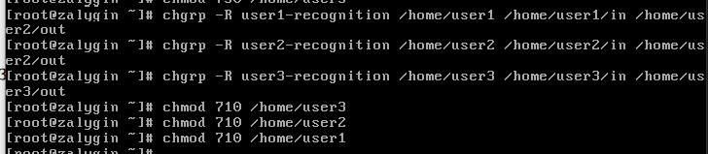
Рисунок 5 – Смена группы-владельца для каждой директории на группу для распознавания и выдача прав на прохождение в директории in, out в родительских директориях
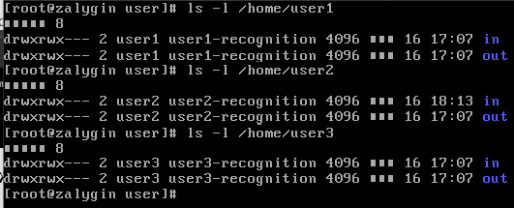
Рисунок – Выдача доступов для групп user{}-recognition (через команду chmod 770 /home/user{}/in /home/user{}/out)
• Создать каталог «DSP», в который будут выкладывать файлы пользователи группы «dsp» для обмена между собой. Только пользователи этой группы должны иметь к нему доступ.
Далее создана группа dsp, директория DSP, у которой настроены группа-владелец и доступы.
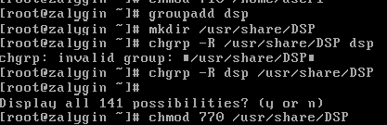
Рисунок 6 – Создание группы dsp и каталога, в который имеют доступ пользователи группы
Далее добавлены все пользователи в эту группу.
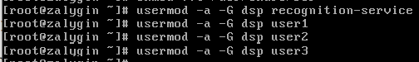
Рисунок 7 – Добавление всех пользователей в группу dsp
• Создать файл протокола, в который записывает сообщения сервис распознавания. Все пользователи должны иметь права на чтение этого файла, а сервис права на запись.
Для файла service-journal необходимо настроить владельца (пользователь-сервис) и группу-владельца (dsp), а также права доступа – владелец может читать и писать, группа только читать, остальные ничего не могут.
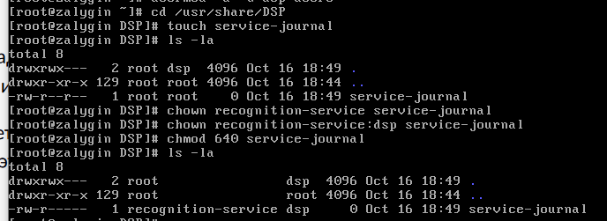
Рисунок 8 – Настройка прав для файла service-journal, чтобы сервис мог в него писать, а все остальные пользователи группы только читать
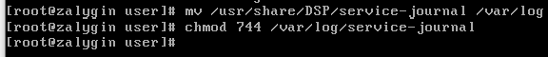
Рисунок 9 – Перенос файла в директорию /var/log с правами чтения для всех пользователей
Таким образом задание выполнено.
ЗАКЛЮЧЕНИЕ
В результате выполнения работы были исследованы методы защиты информации в Linux.

